

UNIVERSIDAD DE GUAYAQUIL
FACULTAD DE CIENCIAS, MATEMATICAS Y FISICAS
CARRERA DE SOFTWARE

MATERIA:
VERIFICACION Y VALIDACION DE SOFTWARE

TEMA DE ACTIVIDAD:
PLAN DE PRUEBA Y MATRIZ DE CADA PLAN

DOCENTE:
ING. VERÓNICA MENDOZA MORÁN MSC.

ESTUDIANTE:
- FREIRE VERA JOSUE ANIBAL

CICLO ESCOLAR:
2025 – 2026 CICLO 1

BUSQUEDA DE PALABRA EN UNA LISTA
REQUERIMIENTOS
Requerimientos Funcionales
- Nombre: La casilla no puede quedar vacía
- Apellido: La casilla no puede quedar vacía
- Correo: La casilla no puede quedar vacía
- Celular: La casilla no puede quedar vacía y solo son 10 dígitos
- Debe presentarse la lista de datos registrados
Requerimientos del Sistema
- Desarrollado en capas
- Lenguaje Java
Número | 1
Título | Búsqueda de Palabra en una lista.
Texto: DEFINICIÓN | El sistema permitirá ingreso de los datos requeridos de los usuarios (nombres, apellidos, correo electrónico, número de celular). Para su  posterior búsqueda por medio de una palabra especifica.
Tipo: | Funcional
Detalles de requisitos y restricciones: ESPECIFICACIÓN | El sistema debe contener la siguiente información para el registro:  - Nombre  - Apellido  - Correo  - Numero Celular  Restricciones:  - Las cajas de textos son obligatorias a ser escritas  - Si la palabra a buscar no existe, aparecerá una advertencia  “No existe”.  - En la caja de texto solo son permitidas números  - El numero celular no pasará de los 10 números.
Fecha y versión, AUTOR | 25/10/2025  Versión 1.0  LINDAO BORBOR HAMILTON WLADIMIR
Prioridad | Alta

CASO DE USO
Actor: | Usuario
Descripcion: | El sistema permitirá al usuario ingresar un dato (nombre) en una caja de texto para buscar dentro de la lista de datos registrados.
Pre-Condiciones: | - El usuario accedió correctamente a la interfaz  - Lista de datos registrados
Flujo Principal: | - El usuario ingresa al sistema  - El usuario escribe el dato en la caja de texto  - El usuario da click en el botón buscar  - El sistema mostrara una notificación del resultado. Si el dato coincide saldrá toda la información en un mensaje y si no dará a conocer que el usuario no existe
Flujo Alternativo: | Campo vacío pero al dar click en el botón buscar muestra un mensaje mostrando datos que no coinciden
Post-Condiciones: | El usuario visualizara mensajes de acuerdo al caso de error o coincidencias

CASOS DE PRUEBA
1er Caso de Prueba
Campos | Datos de entrada | Salida esperada | Salida Obtenida | Fallo/Error/Aceptable
Búsqueda de usuarios | Gabriel | El usuario no existe | Usuario encontrado:  ………………. | Error
Búsqueda de usuarios | Gabriel | El usuario no existe | El usuario no existe | Aceptable
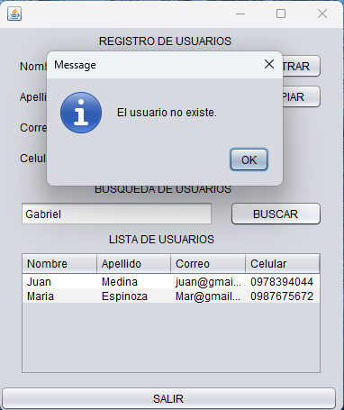

2do Caso de Prueba
Campos | Datos de entrada | Salida esperada | Salida Obtenida | Fallo/Error/Aceptable
Búsqueda de usuarios | Maria | Usuario encontrado | El usuario no existe | Error
Búsqueda de usuarios | Maria | Usuario encontrado | Usuario encontrado:  Nombre: Maria  Apellido: Espinoza  Correo: Mar@gmail.com  Celular: 0987675672 | Aceptable

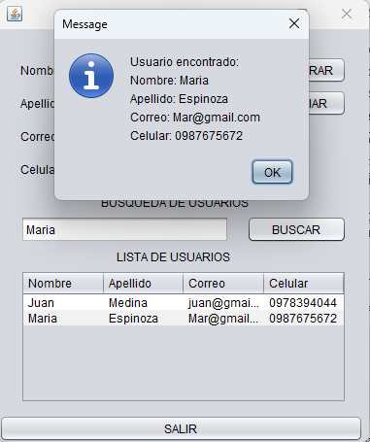

RECOMENDACIONES
- Los campos no tienen validaciones
- Buscar por otros campos, ya que al haber varios registros pueden coincidir con el nombre ingresado a buscar

